Informe: Knowledge Bases y Evaluación en Azure AI Foundry
TICS867 (IA MultiCloud)
Grupo 19: Benjamín Canales, Fernanda Peralta y Max Lastra.

Proyecto Kiosco Escolar Saludable.
El Kiosco Escolar Saludable es un sistema que ayuda al kiosco de un colegio a cumplir la Ley 20.606, que prohíbe vender dentro de los establecimientos educacionales los alimentos con sellos "ALTO EN". El encargado pone el producto frente a una cámara y un modelo de visión (YOLOv8 más OCR), que corre localmente en el colegio, detecta los sellos y aplica la regla del artículo 110 bis para decidir si el producto está APTO o NO APTO. Además, un asistente conversacional responde dudas sobre la normativa citando las fuentes, por ejemplo qué pasa con la venta a granel o con los personajes infantiles en los envases. En el Proyecto 2 esta solución se amplía a una arquitectura multi-agente en la nube, con los modelos y las knowledge bases en Azure AI Foundry y los agentes construidos con Google ADK. Esta actividad prepara justamente esa parte: crear las dos knowledge bases y evaluar con preguntas si los modelos responden bien a partir de ellas.

Utilidad real para el colegio y alcance
Que el sello se vea a simple vista no vuelve innecesario el sistema, pero conviene decir con claridad qué aporta y qué no. Aporta cuatro cosas:
• Registro auditable: queda constancia de que cada producto se revisó, algo útil ante una fiscalización.
• Reglas que no dependen del sello: venta a granel, personajes infantiles y publicidad, casos en que mirar el envase no alcanza. Las responde el asistente con las knowledge bases, citando la normativa.
• Explicación y alternativas: indica por qué un producto no se puede vender y sugiere un reemplazo sin sello de la misma categoría.
• Honestidad ante lo que no se sabe: cuando la normativa no trae el dato (por ejemplo, la multa exacta), responde que no lo encuentra en vez de inventarlo. Las preguntas trampa miden justamente eso.
El sistema apoya la decisión del encargado, no la reemplaza. Su alcance tiene dos límites. El módulo de visión solo juzga lo que ve: si el envase no muestra el sello (venta a granel, producto sin envase o una mala toma de la cámara), no hay veredicto. Y el catálogo de Jumbo no es una fuente oficial de sellos, porque su marca sale de una heurística automática, así que solo sirve para orientar y sugerir alternativas. El veredicto de venta sale siempre del envase real.

Las dos knowledge bases
Creamos dos knowledge bases en Azure AI Foundry, cada una con su knowledge source.
Knowledge base | Fuentes | Para qué sirve
kb-normativa | 3 archivos de texto: Ley 20.606, Decreto 13/2015 y la Guía de Kioscos Saludables del MINSAL | Responder qué dice la normativa: límites, fechas, excepciones, publicidad y reglas del kiosco
kb-catalogo | 44 archivos markdown de máximo 40 productos cada uno, generados desde un catálogo de 1.561 productos envasados de Jumbo.cl, con SKU, nombre, categoría y si se detectó sello | Responder por productos concretos y sugerir alternativas sin sello de la misma categoría
Un detalle de preparación: para kb-normativa usamos los textos planos en vez de los PDF originales, porque en el PDF del Decreto 13 la tabla con los límites es una imagen y el indexador no la puede leer.
Limitación de kb-catalogo: la marca de "sello detectado" viene de una heurística automática que busca octágonos oscuros en la foto del producto, sin revisión manual. A veces se equivoca (marca con sello productos light y deja pasar otros que sí lo tienen) y no distingue qué nutriente es. Por eso el catálogo sirve para orientar y sugerir alternativas, pero el veredicto de venta lo da la cámara leyendo el envase real.
El proyecto kiosco-saludable-g19 se creó en la suscripción del curso, sobre el grupo de recursos rg-kiosco-g19.
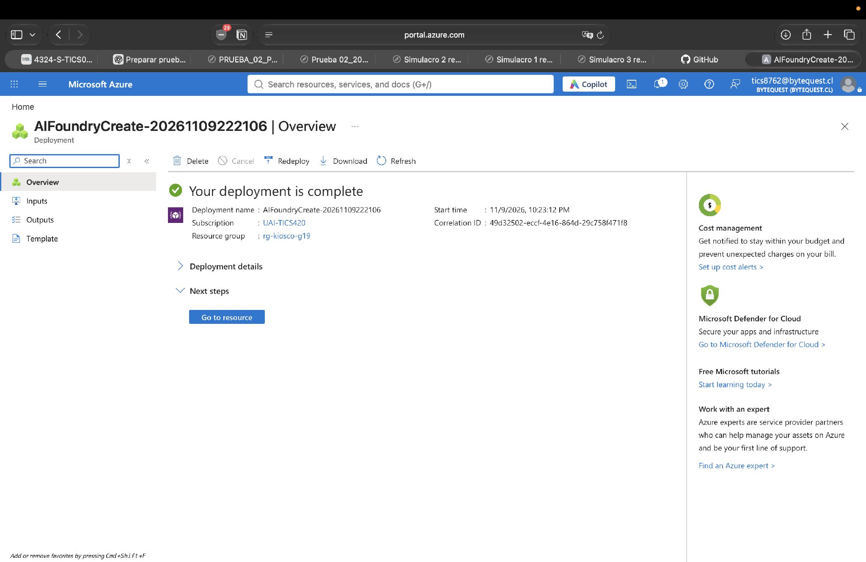
Las dos knowledge bases quedaron activas sobre la conexión de búsqueda kiosco-g19-search.
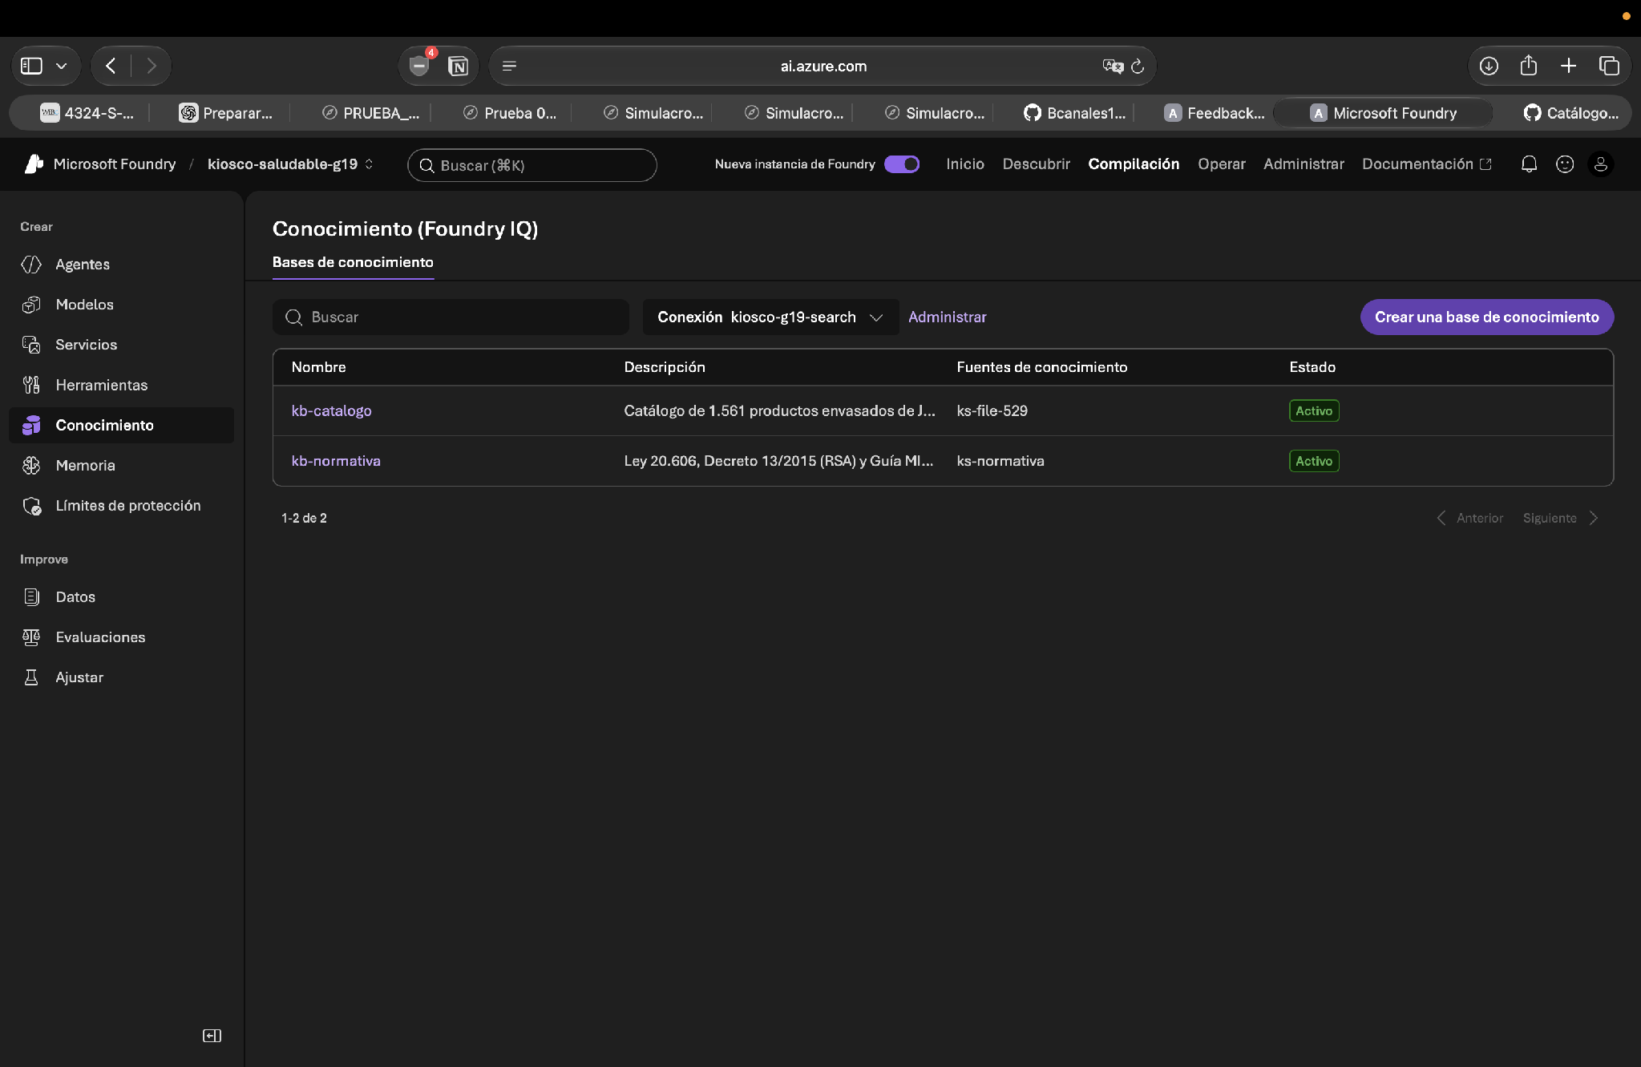
En la configuración de cada una se ve la fuente cargada y las instrucciones de recuperación. Las dos usan gpt-5.4-mini para planificar la búsqueda y quedaron con el retrieval reasoning effort en Low.
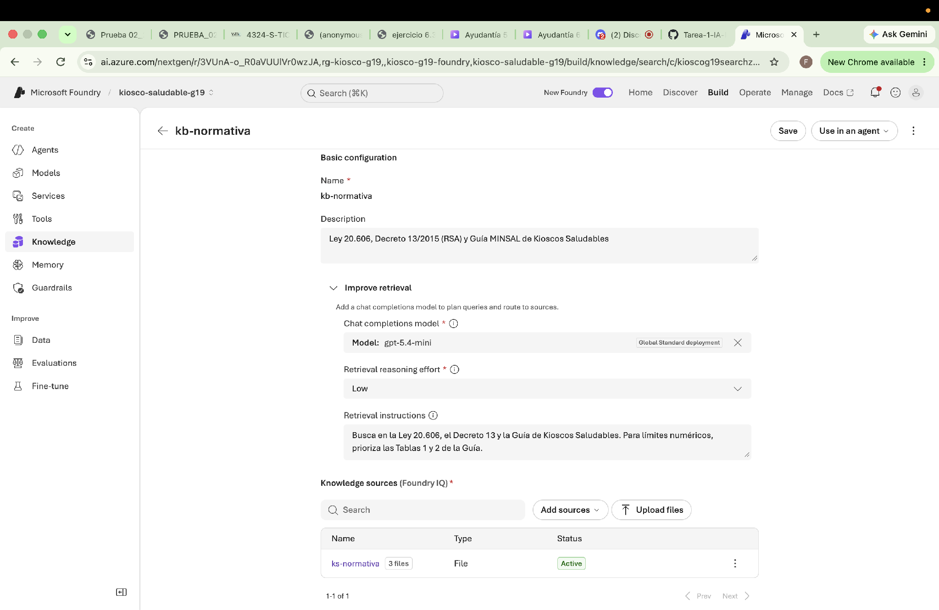
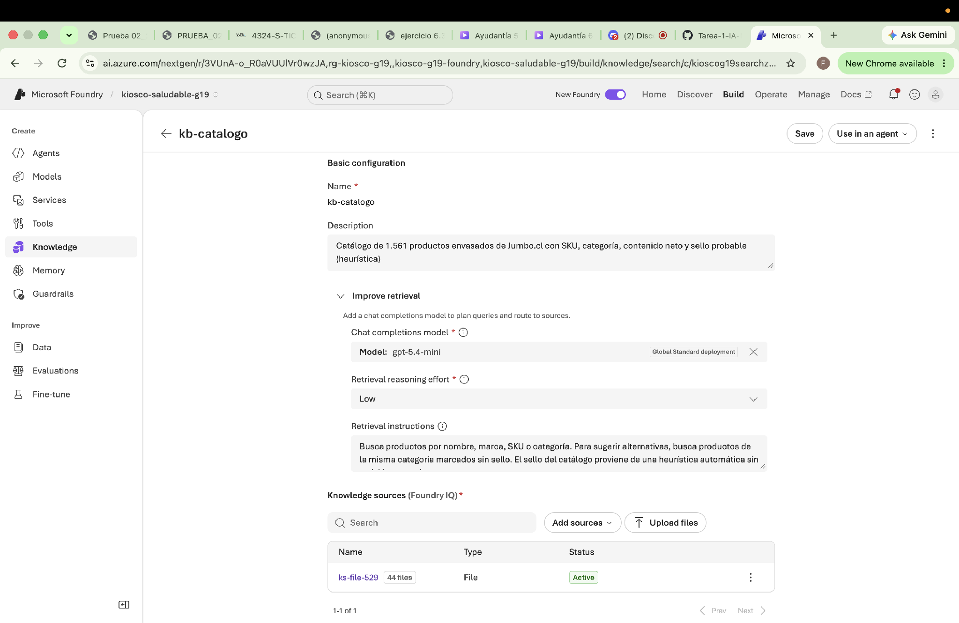

El agente evaluado
Las preguntas no se le hacen directamente al modelo sino al agente kiosco-eval, que corre sobre gpt-5.4-mini y tiene conectadas las dos knowledge bases. Su system prompt le exige responder solo con información de las fuentes, citar el documento y el artículo o la tabla, usar los límites de la etapa 3 salvo que le pregunten por otra, y responder exactamente "No encuentro esa información en las fuentes disponibles" cuando el dato no esté en el corpus. Esa última regla es la que miden las preguntas trampa.
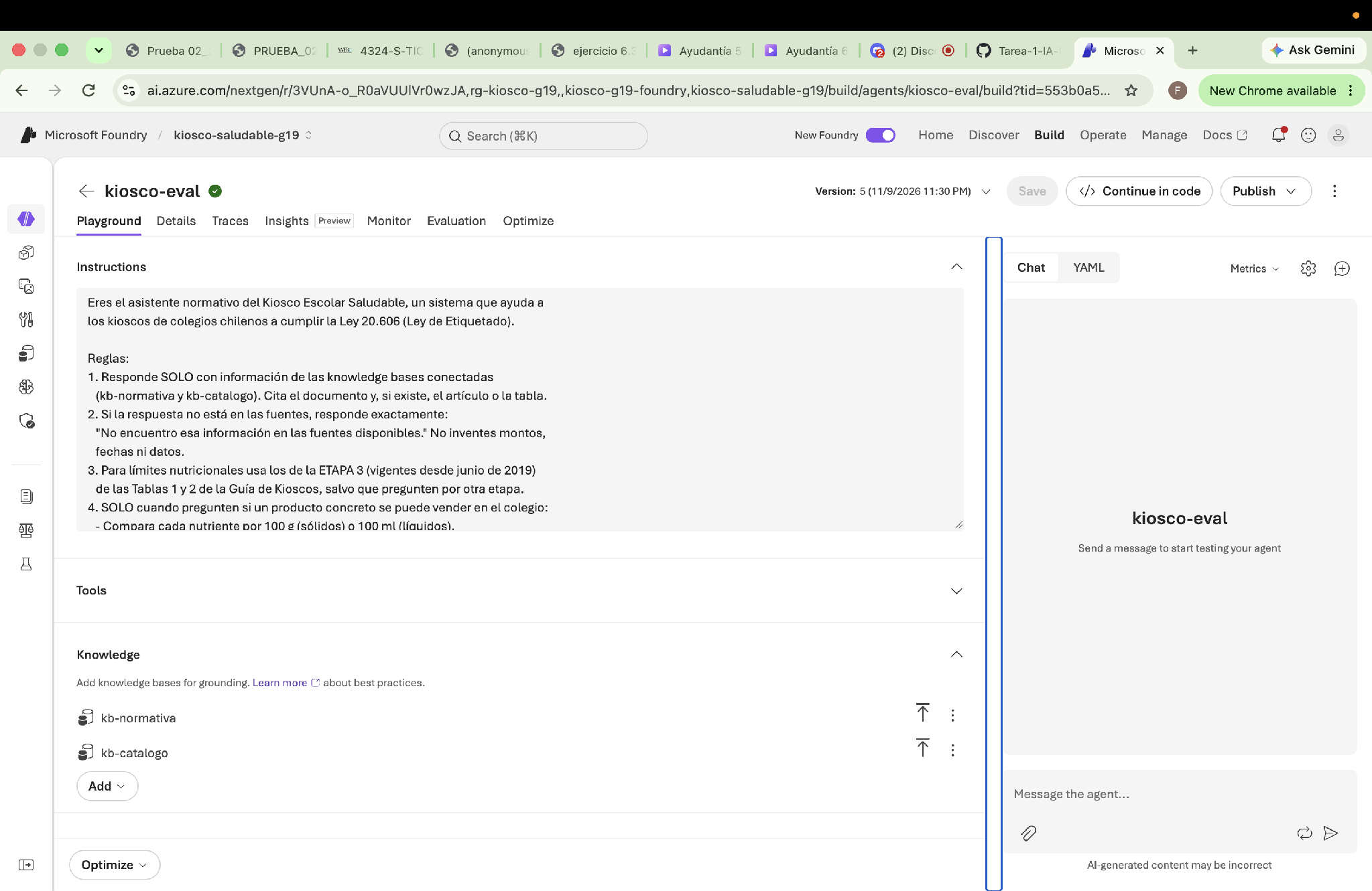
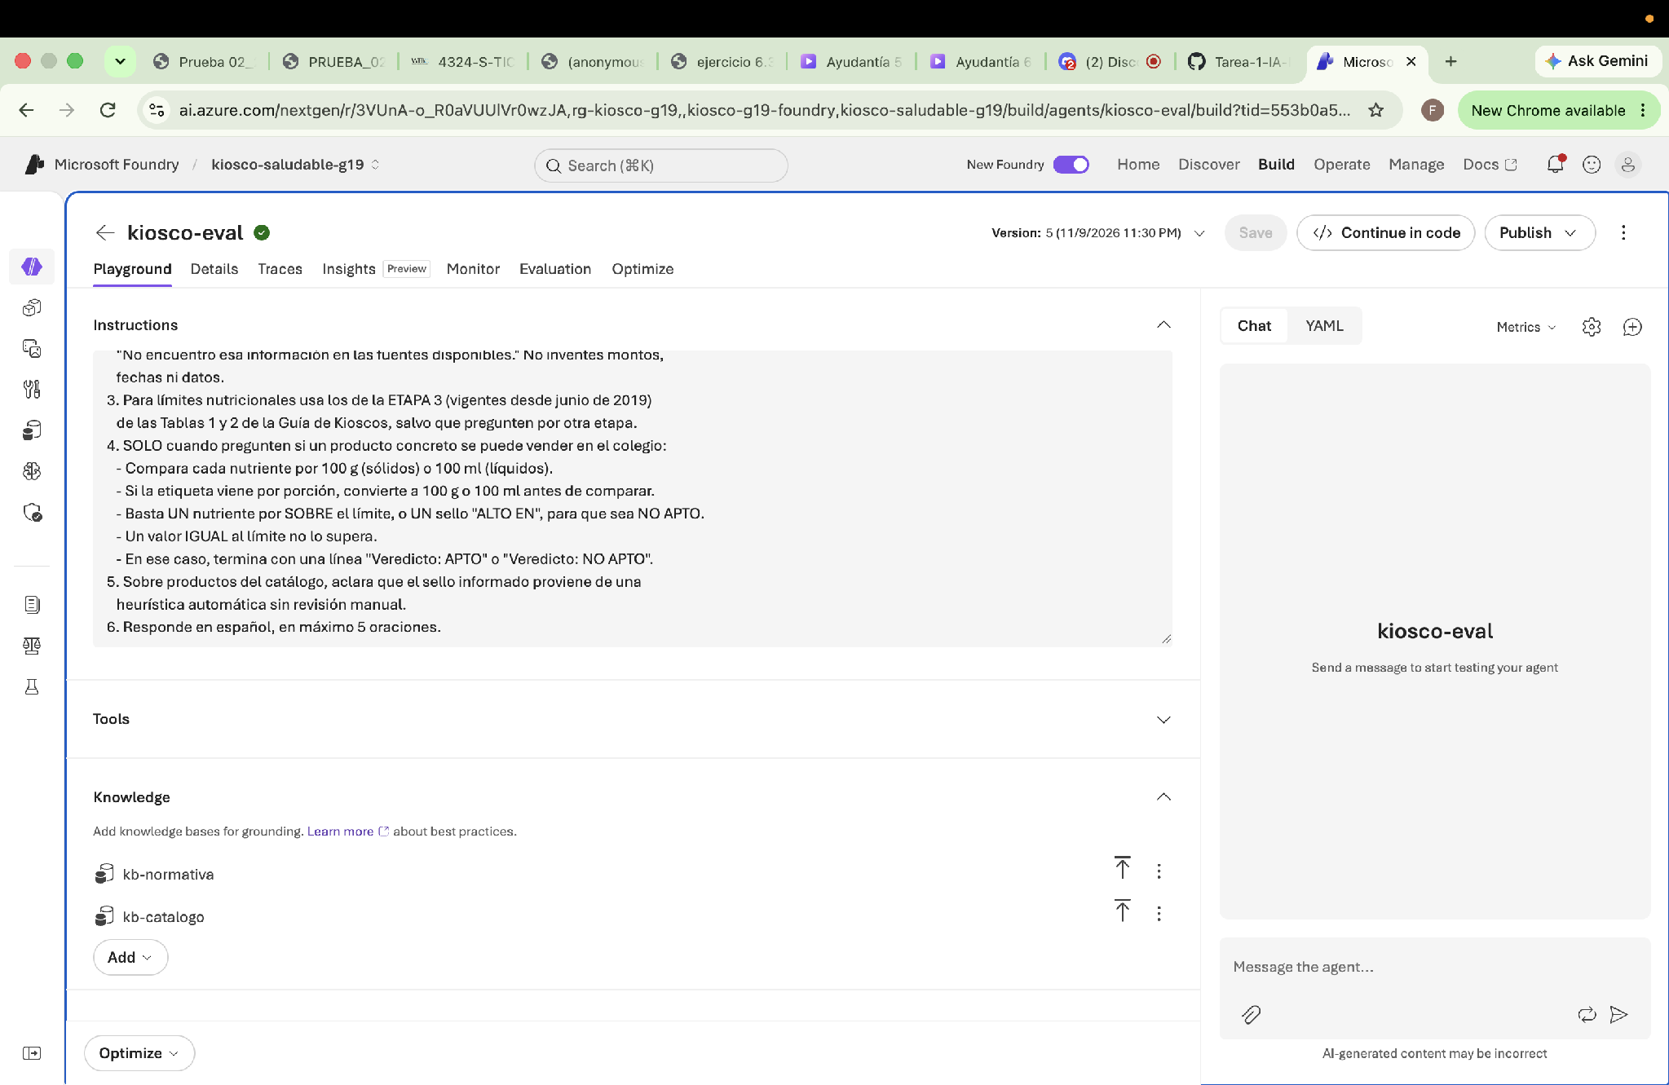

Cómo se armaron las preguntas
Escribimos 70 preguntas de evaluación con su respuesta esperada, guardadas en formato JSONL para poder reutilizarlas después en el golden set del Proyecto 2.
Grupo | Cantidad | Qué evalúan
Normativa | 40 | Límites por etapa, sellos y rotulación, publicidad, fechas y reglas del kiosco (kb-normativa)
Catálogo | 16 | Datos de productos concretos: sello detectado, SKU, subcategoría, conteos (kb-catalogo)
Cruzadas | 8 | Casos que combinan las dos KB, por ejemplo si un producto del catálogo se puede vender y qué alternativa ofrecer
Trampa | 6 | Preguntas sin respuesta en las fuentes, donde lo correcto es decir "no lo sé" (multa exacta, precios, horarios)

Los criterios que usamos fueron estos. Primero, variar la dificultad (16 fáciles, 33 medias y 21 difíciles) y la redacción, con preguntas parecidas pero no iguales, para que el porcentaje de score no se repita entre corridas. Segundo, incluir casos numéricos al límite, como un jugo con los azúcares justo en el borde, que obligan al modelo a comparar contra la tabla correcta. Tercero, usar los límites vigentes de la etapa 3 (desde junio de 2019) y marcar explícitamente cuáles preguntas se refieren a etapas anteriores. Y cuarto, las preguntas trampa castigan al modelo que inventa en vez de reconocer que la información no está en las fuentes.
La evaluación oficial en Foundry se corrió con las 40 preguntas de normativa, que son las que interrogan a kb-normativa. Las 30 restantes, que consultan el catálogo o mezclan las dos fuentes, quedaron preparadas como dataset aparte y su comportamiento está documentado en la corrida de referencia que se describe en el análisis de errores. Las separamos porque las preguntas de catálogo dependen de coincidencias de nombre de producto, que es un problema distinto al de la normativa y conviene analizar por su cuenta.
Además del set de 70, dejamos 24 preguntas extra ya depuradas como avance hacia el golden set de 300 casos.
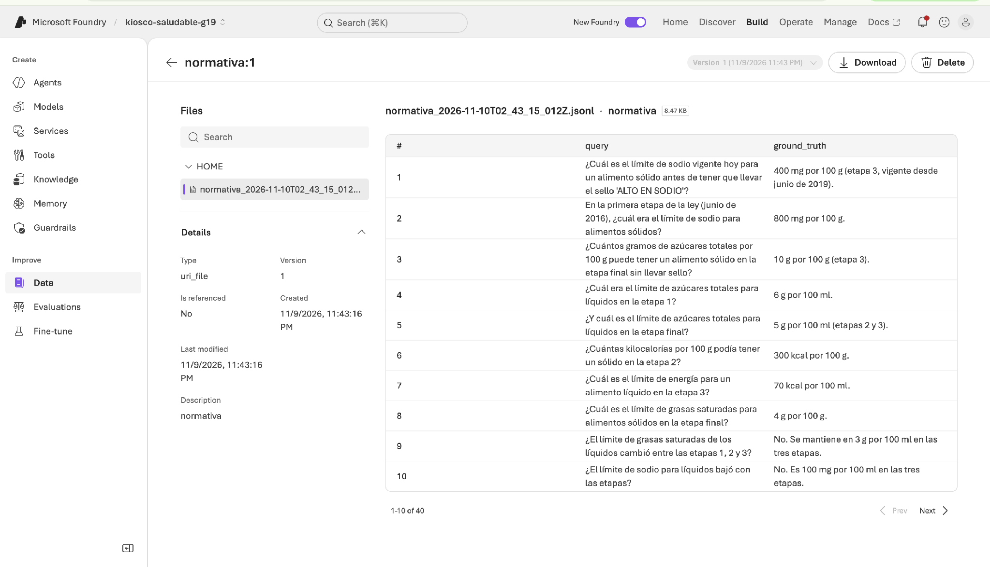

Resultados de las corridas
Corrimos la evaluación en Azure AI Foundry sobre el agente `kiosco-eval`, que tiene conectadas las dos knowledge bases y usa el modelo `gpt-5.4-mini`. El dataset fueron las 40 preguntas de normativa, con scope de turnos individuales. Repetimos la misma configuración en tres corridas para comprobar que los porcentajes varían.
Corrida | Overall score | OutputQuality | ToolUseQuality | Aciertos de contenido
1 | 92% | 68% (27/40) | 83% (33/40) | 38/40
2 | 91% | 58% (23/40) | 90% (36/40) | 40/40
3 | 93% | 70% (28/40) | 85% (34/40) | 39/40
Los tres porcentajes son distintos, que es lo que pedía la actividad.
El Overall score que muestra Foundry promedia todos los evaluadores, incluidos los de seguridad (violencia, contenido sexual, autolesiones y odio), que dan 100% en las tres corridas porque las preguntas son sobre normativa alimentaria y no tienen nada que esos evaluadores puedan detectar. Por eso el promedio general queda alto y conviene mirar el desglose.
Las submétricas que efectivamente se mueven son estas:
Submétrica | Corrida 1 | Corrida 2 | Corrida 3
groundedness | 68% | 58% | 70%
tool_output_utilization | 82% | 92% | 85%
task_completion | 95% | 95% | 100%
tool_call_accuracy | 95% | 95% | 100%
tool_input_accuracy | 98% | 98% | 100%
fluency, coherence, intent_resolution, task_adherence | 100% | 100% | 100%
tool_call_success, tool_selection | 100% | 100% | 100%
violence, sexual, self_harm, hate_unfairness | 100% | 100% | 100%

La columna de aciertos de contenido no la entrega Foundry: la calculamos revisando a mano las 40 respuestas contra la respuesta esperada de cada pregunta. La latencia media por pregunta fue de 7,1 segundos y la del percentil 95 de 11,8 segundos.
Foundry también permite comparar las corridas entre sí con una prueba estadística. Al comparar las tres con un T-test, tomando la corrida 3 como línea base, el resultado sale inconclusive en todas las métricas: con 40 preguntas por corrida, las diferencias observadas no alcanzan significancia estadística. En la escala de 1 a 5 que usa el evaluador, groundedness dio 3,83 en la corrida 3, 3,48 en la 2 y 3,77 en la 1.
Esto refuerza lo que vimos revisando las respuestas a mano: las diferencias entre corridas son ruido del evaluador y no un cambio real en la calidad del agente. Para la actividad el resultado igual sirve, porque lo que pedía era justamente que el porcentaje no se repitiera entre ejecuciones.
A continuación, la pantalla de resultados de la corrida 1 con el desglose por evaluador, y la comparación estadística de las tres corridas.
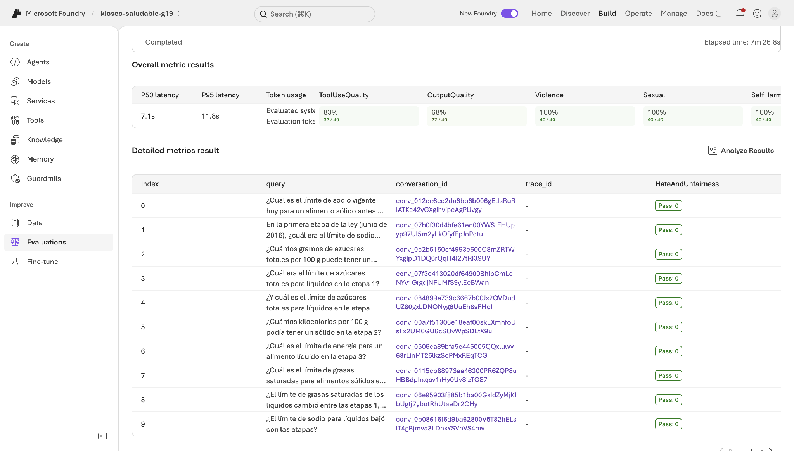
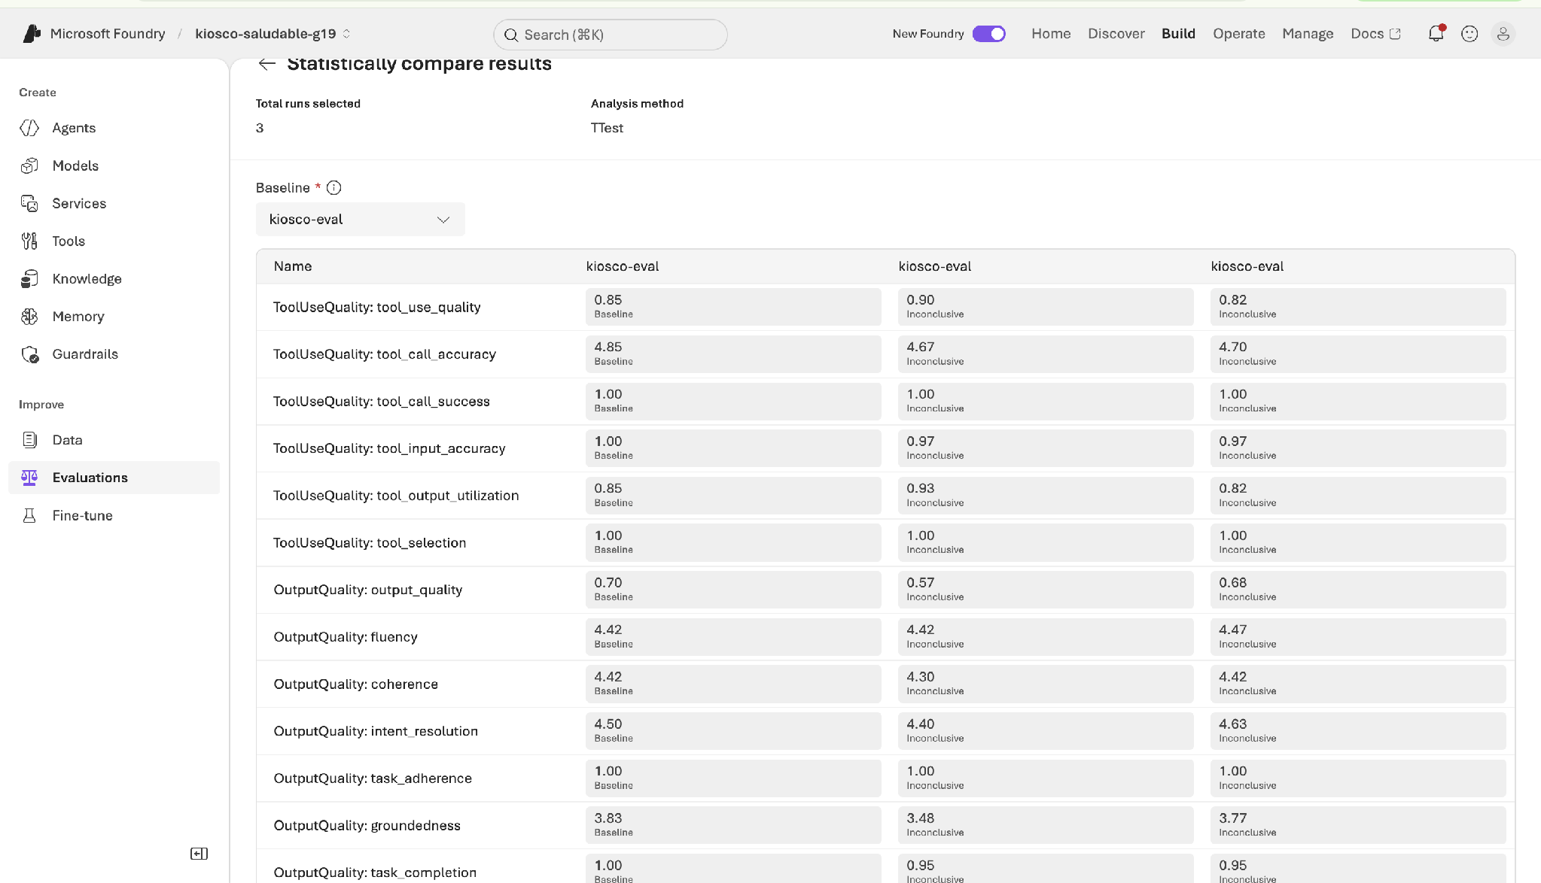

Dónde falla y por qué
Revisamos a mano las 40 respuestas de cada corrida contra la respuesta esperada y encontramos cuatro cosas distintas, que conviene separar porque no todas son errores del agente.
1. El veredicto contradice el cálculo. En la corrida 1, ante un jugo con 5,5 g de azúcares por 100 ml, el agente explicó correctamente que ese valor supera el límite de 5 g de la etapa 3 y aun así concluyó que sí se podía vender. El dato estaba bien y la conclusión al revés. Esta pregunta volvió a fallar en la corrida 3, esta vez por otro motivo: aplicó el límite de 6 g de la etapa 1 en lugar de los 5 g vigentes. Solo en la corrida 2 salió bien. Es la pregunta más frágil de las 40 y por eso vale la pena conservarla en el golden set.
2. Confusión entre etapas. También en la corrida 1, ante un yogur líquido de 80 kcal por 100 ml, usó el límite de 100 kcal, que corresponde a la etapa 1, en vez de los 70 kcal vigentes de la etapa 3. Es justo el error que la instrucción 3 del system prompt busca evitar, y también se corrigió en la corrida 2. Los dos errores aparecieron en preguntas numéricas con valores cercanos al límite, que son las que escribimos a propósito para tensionar al modelo.
3. La métrica de groundedness es inestable y castiga respuestas correctas. Este es el hallazgo principal. De las 13 preguntas que la corrida 1 marcó como no fundamentadas, revisamos una por una y las respuestas eran correctas y citaban su fuente: 400 mg de sodio, 800 mg de la etapa 1, 10 g de azúcares, 70 kcal. El evaluador justifica el rechazo diciendo que no encuentra en la traza el resultado de la herramienta que respalde la cifra, es decir, no alcanza a ver el contenido que devolvió la knowledge base. Más claro todavía: 21 de las 40 preguntas cambiaron de veredicto en esta métrica entre una corrida y otra, con preguntas idénticas y respuestas igual de correctas. Solo entre la corrida 1 y la 2 cambiaron 16, diez que pasaron a fallar y seis que pasaron a aprobar. El caso extremo es que la corrida 2 acertó 40 de 40 en contenido, mejor que la corrida 1, y sin embargo su groundedness bajó de 68% a 58%.
La variación entre corridas también aparece fuera de Foundry. Corrimos las 70 preguntas tres veces, de forma automática, contra los agentes ADK y el acierto fue 67, 66 y 67 de 70 (entre 94 y 96 %). Estas tres corridas son distintas de la corrida de referencia con LLM juez y revisión manual que se describe en la falla 4 (68 de 70). En normativa el texto que devuelve la knowledge base es idéntico en cada corrida y lo que cambia es cómo lo interpreta el modelo, con diferencias de una o dos preguntas. Es la misma conclusión que con groundedness: con tan pocas preguntas, las diferencias entre corridas no indican un cambio real de calidad.
4. Búsqueda de productos por nombre exacto. En la corrida de referencia que Max hizo sobre los agentes ADK con las mismas knowledge bases, las dos únicas fallas reales fueron productos buscados por nombre exacto: al preguntar por la Mermelada Vivo Berries respondió sobre una Watt's, y al preguntar por el Manjar Río Bueno respondió sobre uno Soprole. Al diagnosticarlo vimos que Foundry devolvía los 40 productos de la subcategoría correcta, pero el producto exacto no venía entre ellos, ni subiendo a 10 resultados ni reformulando la consulta. No comprobamos si el parámetro de retrieval reasoning effort, que en kb-catalogo está en Low, influye. Lo corregimos en el Proyecto 2 con una búsqueda híbrida: coincidencia exacta por nombre o SKU sobre los mismos archivos, más la búsqueda semántica de Foundry. Con eso, en dos corridas posteriores de las 70 preguntas el catálogo pasó de 15 de 16 a 16 de 16. En esas corridas apareció un error distinto: el agente encontró el Manjar Río Bueno pero concluyó que podría venderse si no supera los límites, cuando con sello probable no se puede vender. El problema pasó de la búsqueda al razonamiento del agente y se corrige reforzando su prompt.
Una nota sobre esa cuarta falla: la corrida de Max no es la evaluación oficial de esta actividad. Él corrió las 70 preguntas contra los agentes ADK y las calificó con un LLM juez más revisión manual, obteniendo 68 de 70. La incluimos porque aporta un modo de falla que nuestras 40 preguntas de normativa no alcanzan a cubrir, ya que no consultan el catálogo.

